**Chapitre 3 : L’entreprise et la société avec leurs fonctionnements**

Ce chapitre nous permet de distinguer entre les appellations « entreprise/société », comprendre les principales différences entre les deux et comprendre le rôle de chacune.

**3.1. l’Entreprise :**

**3.1.1 définition et objectif de l’entreprise :**

C’est une unité économique juridiquement autonome organisée pour produire des biens ou des services pour le marché. Elle a pour objectif d’effectuer des taches économiques qui contribue au développement, répondre à un besoin social ou économique en assurant les salaires ( revenus) des employés.

**3.1.2 différentes formes d’entreprises :**

- Entreprise individuelle ; - Société en nom collectif ; - Société en nom commandité

- Société en participation ; - Personne morale sans but lucratif ; - Association.

**3.1.3 Structure de l’entreprise :**

La structure organisationnelle d’une entreprise est l’ensemble des ses règles de répartition de l’autorité des taches, de contrôle et de coordination

**3.1.4 personnel et partenaire de l’entreprise :**

Le personnel est le partenaire interne de l’entreprise. Il participe à l’activité de l’entreprise par son travail.

L’entreprise a besoin de partenaires (salariés, clients, fournisseurs, créanciers et actionnaires).

**.1.5 Différents types d’entreprises :**

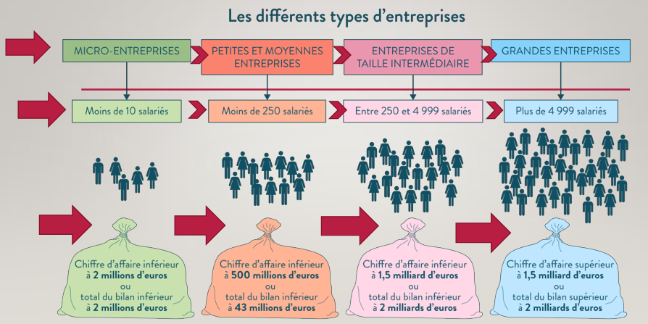

❖ **Entreprise TPE** : une très petite entreprise qui emploient moins de 10 salariés, et dont le chiffre d’affaire annuel est inferieur à 20 millions de dinars. Cette TPE est appelée souvent « Micro entreprise ».

❖ Entreprise PME : (Petite ou Moyenne Entreprise) qui emploient entre 10 à 249 salariés.

❖ Entreprise PMI : (Petite et Moyenne Industrie) cas des industries spécialisées.

❖ Entreprise ETI : Entreprise de taille intermédiaire. C’est une catégorie qui existe entre petite et moyennes entreprises.

❖ Entreprise GE : Grande Entreprise est une entreprise qui possède plus de 5000 salariés.

**3.2. Société :**

**3.2.1. Définition :** Contrairement à une entreprise, la société a sa propre personnalité juridique. Elle a son propre patrimoine et a la possibilité d’agir en son nom propre sous la forme d’un dirigeant de la société. Une société est une entité dotée de la personnalité juridique. Elle est créée dans un but de produire des biens ou des services pour le marché.

La société exercent leur activité sous de nombreuses formes juridiques, les plus fréquents sont :(SARL, SA, Société Civile).

**3.2.2. Différentes types de sociétés :**

➢ **SARL** : société à responsabilité limitée. C’est la formule la plus répondue. Elle a pour principale caractéristique de limiter la responsabilité des associés. Elle peut s’adapter à de nombreuses situations d’où son surnom de « passe partout ».

Une SARL est composée de 02 associés au minimum et de 100 au maximum (personnes physiques ou morales).

Une SARL est dirigée par un ou plusieurs gérants qui sont des personnes physiques, obligatoirement nommés parmi les associés ou en dehors d’eux.

➢ **EURL :** l’Entreprise unipersonnelle à responsabilité limitée. C’est une société de capitaux dont le nombre d’associés est limité à un. Elle a presque les mêmes caractéristiques que la SARL. Dans une EURL, la responsabilité de l’associe est limitée à son apport en capital.

➢ **SPA :** société par actions. C’est une entreprise organisée sous forme d’une société commerciale ayant un capital dont la souscription par les associés a fait l’objet de l’émission de titres représentatif du capital. Les souscripteurs ou associés sont appelés : actionnaires.

➢ **SNC :** société en nom collectif (SNC). C’est la forme la plus élémentaire d’une société commerciale. Il s’agit d’une société de personnes formée par contrat entre au moins deux personnes dont chacun est responsable des dettes et bénéfices de la société. Cette formule d’associés est caractérisée par des « décisions collectives »

**3.2.3. Différence entre entreprise de société :**

La différence se traduit des définitions de chacune (déjà signalées) qui peut s’ajouter au diagramme suivant :



**3.3. Fonctionnement et rôle de l’entreprise :**

Le fonctionnement et la gestion diffère d’une entreprise à une autre. D’une façon générale une entreprise est organisée hiérarchiquement par différents postes dont le plus haut s’appelle directeur ou gérant.

Le rôle de l’entreprise est la production d’un produit ou bien la réalisation projet ou la gestion d’un bien d’utilité publique.

**3.4. Fonctionnement et rôle d’une société:**

Plusieurs types de sociétés existes dont leurs fonctionnement diffères d’une petites à une grande et aussi selon le type d’activité exercée.

Une société est souvent organisée en plusieurs départements dont chacun a son responsable qui dépend hiérarchiquement de la direction générale de la société. Cette dernière est représentée par le PDG (Président Directeur General) ou bien par le DG (Directeur Général).

La mission d’une société est la production d’un produit, la réalisation d’un projet ou bien la gestion d’un bien qui est en exploitation.